Operation Lækagejagt
Vi er er på jagt efter utætheder i varmeinstallationer i forsyningsområde Toftehøjskolen og vil i en kort periode tilsætte et grønt farvestof til fjernvarmevandet, der gør det lettere at opdage utætheder. Det grønne farvestof er ikke sundhedsskadeligt.

Tirsdag den 6. oktober
tilsætter vi et grønt selvlysende farvestof til fjernvarmevandet. Det er vigtigt, at du kontakter din lokale VVS-installatør og Egedal Fjernvarme, hvis du ser grønt vand, nu hvor det grønne farvestof er blandet i fjernvarmevandet. Det grønne sporstof vil være synligt i fjernvarmevandet i op til to måneder efter, at det er tilsat.
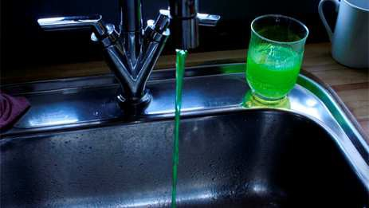
Grønt vand i min hane – hvad nu?
Bliver det varme vand i din vandhane grønt nu, hvor sporstoffet er tilsat, også selvom det kun er en kort periode, så har du en utæthed/defekt i din vandvarmer. Du bør i givet fald kontakte en VVS-installatør og få den repareret eller udskiftet. Så undgår du også øgede varmeudgifter.

Så snart din varmeinstallation er repareret, vil sporstoffet ikke være i kontakt med dit brugsvand, og vandet vil igen blive klart. Bemærk, at der ingen grund er til at kontakte dit vandværksselskab (der leverer dit drikkevand), hvis dit brugsvand bliver grønt, da det er fjernvarmevandet, der er grønt.

Hvorfor har vi tilsat sporstof i fjernvarmevandet?
Vi har konstateret, at vi har et tab af vand i jeres område.

Hvis der er utætheder i fjernvarmesystemet, er det med til at øge varmetabet og mindske optimering af fjernvarmenettet. Vi kan aldrig helt undgå utætheder, hverken på rør eller i vores kunders varmeanlæg. Men hvis vi kan nedbringe antallet af utætheder, vil det være til gavn for både fjernvarmenettet, miljøet og vores kunders pengepung.
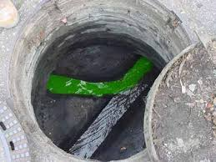
I fjernvarmesystemet transporteres varmen som varmt vand til ejendommens eller villaens fjernvarmeinstallation. Her opvarmer varmtvandsbeholderen vandet, så der kan komme varmt vand i din vandhane. I gamle beholdere kan der let opstå utætheder, så vandet fra fjervarmesystemet løber ud i brugsvandet eller omvendt. Det giver risiko for et højere vandforbrug for kunderne og betyder også, at vi årligt må tilsætte ekstra vand til fjernvarmesystemet.

For at gøre det lettere for dig at lokalisere utætheder i varmtvandsbeholderen, tilsætter vi derfor et ufarligt grønt farvestof, så du let kan spore om dit anlæg er utæt.

Selvom du ikke har fået grønt vand i hanen, efter det grønne sporstof er blevet tilsat, kan du imidlertid ikke være sikker på, at din installation er tæt. Bor du i et område, hvor trykket på brugsvandet er højere end trykket på fjernvarmevandet, vil du ikke få grønt fjernvarmevand i brugsvandet, selvom din installation er utæt. Brugsvandet kan imidlertid godt løbe over i fjernvarmesystemet. Når der løber brugsvand ind i fjernvarmesystemet, tilføres der ilt og kalk etc. som ødelægger rørene. Det er skidt for fjernvarmen, og det er skidt for dig, da du betaler for brugsvand, som du ikke har glæde af.

Ved utætheder bliver dit brugsvand således blandet med fjernvarmevand, som er destilleret vand tilsat lud, eller du betaler for vandværksvand, som du ikke har gavn af. Levetiden på din varmeinstallation bliver samtidig nedsat. Det er derfor en god idé at tjekke din varmeinstallation.

Fluorescein (URANIN)
Det grønne farvestof, Fluorescein (URANIN), er et ikke skadeligt produkt.
Myndighederne har godkendt brugen af Fluorescein (URANIN) som sporstof i fjernvarmevand, og flere fjernvarmeselskaber, eksempelvis AffaldVarme Aarhus, Varme Fyn Odense, HOFOR København, Helsingør og Hjørring Fjernvarmeforsyning, har gode erfaringer med brug af farvestoffet.

